リビエラ チャイニーズ ニューイヤー限定モデル
イヤー・オブ・ザ・スネーク ウォッチ

昔の神話、そして古典の詩文学においても、蛇はいつも中国文化の想像力と哲学の世界で大きな存在感を示してきました。蛇は神秘的であると同時にスピリチュアルであり、パワーと恵みを兼ね備えています。蛇年を迎えるにあたり、ボーム＆メルシエは、生命のつながりと循環の中での変革と活力に敬意を表し、リビエラ チャイニーズ ニューイヤー限定モデル - イヤー・ オブ・ ザ・ スネーク ウォッチを発表いたします。

リビエラ チャイニーズ ニューイヤー限定モデル - イヤー ・オブ・ザ・スネーク ボーマティック デイト 10785は、世界200本限定で、旧正月を祝うだけでなく、ウォッチを着ける人の大切な時をシェアし、希少な思い出を刻みます。落ちついた表現の中に生命力を感じさせる蛇が幸福の黄金のビームを放ちます。蛇年を迎えるにあたり、ボーム＆メルシエが発表するこの特別な限定モデルは、蛇の高貴な姿とスイスの時計製造の熟練を滑らかに融合させています。このタイムピースは時の流れと生命の自然な転換をユニークに解釈しています。東洋の精神と近代的なデザインの調和のとれた融合により、自信に裏打ちされた変化と成長への願いを込め、新年が幸福と成功の年となるよう祝います。

リビエラ チャイニーズ ニューイヤー限定モデル - イヤー・オブ・ザ・スネーク ボーマティック デイト10785
リビエラ チャイニーズ ニューイヤー限定モデルのサンドブラスト仕上げのチタンベゼルは、自然の岩のテクスチャーを連想させます。山と大洋の波というシグネチャーを織りまぜたリビエラ コレクションは広大な景観を描き出します。伝説によると、守護と知恵を象徴する「螣蛇」という神の生き物は、いつも縁起の良い雲と共に現れます。雨を降らせたり、平和を保ったりします。ボーム＆メルシエはダイヤルにスネークモチーフを置き、39ミリのスペースの中に神秘的で深い景観を表現しています。中国の干支で蛇の方角は東南、その東南の方向から立ち上がる黒蛇の頭は、9時位置を向いています。中国文化で、7時から9時の間の「辰时」とされる時間帯に蛇が現れるのは縁起が良いとされています。蛇の形をしたゴールド加工の秒針が蛇のちらつく舌を連想させ、敏速さや警戒を象徴すると共に、縁起の良い出来事を予感させます。蛇行した秒針は滑らか回り、永遠の知恵と生命力を象徴しつつ、変化を受け入れることが成長に繋がるとの教えを示しています。

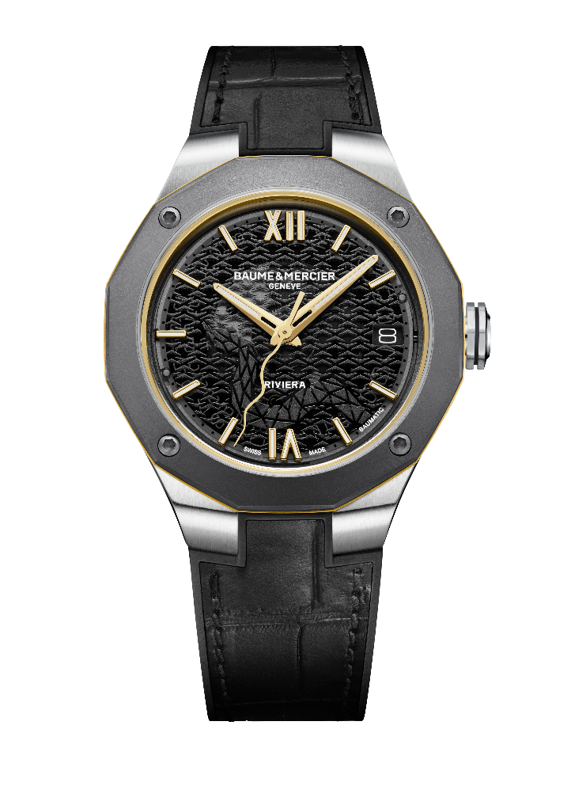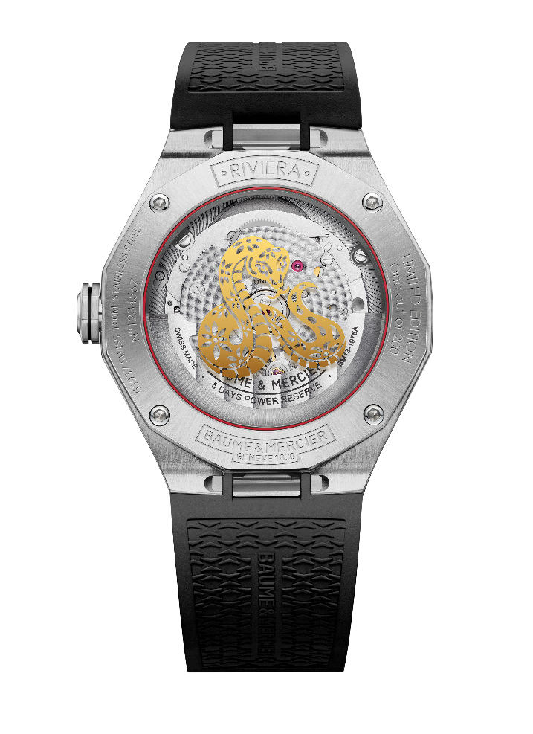
リビエラの特徴的な12角形のケースは、12という時間表示と12の太陰太陽暦と一致します。ステンレススティール製の8角形のリューズには、ブラックのラインとファイマークが刻まれています。中国の文化では8という数字は縁起がよく、繁栄と安定を意味しています。サンドブラスト仕上げのチタンのベゼル、ゴールド加工の針、数字、インデックスが高貴で洗練されたダイナミックな魅力を添えます。ウエストラインを描くような「ゴールデンベルト」のインナーリングが、ウォッチの幾何学的デザインを引き立てています。リベット式のゴールド加工ローマ数字とインデックス、そして時針と分針にはホワイトのスーパールミノバ（C1、ブルー発色）をコーティング。3時位置の大きめのデイト表示は、ボーム＆メルシエの得意とする安定した微妙なバランスを見せています。
サファイアクリスタルのケースバックは4個のステンレススティールのビスで固定され、ゴールド加工の蛇のモチーフをあしらっています。

伝統的に富と繁栄を象徴する堂々としたゴールドカラーの蛇は、忍耐、知恵、保護を表す姿で鎮座します。密かに隠された縁起の良いレッドのサークルと共に、新年に向けた平和と繁栄への願いを表しています。モチーフの下には精緻なボーマティックムーブメントを搭載。ブリッジはサーキュラーグレイン仕上げ、地板はサンドブラスト仕上げとスネイル仕上げ。オープンワークのローターはスネイル仕上げとコート・ド・ジュネーブ装飾に加え、ユニークなボーム＆メルシエのエングレービングが洗練された雰囲気をさらに深めています。ボーマティック ムーブメントは高精度で信頼性を備え、パワーリザーブは5日間（120時間）です。安定したパフォーマンスと時を超えたエレガンス。リビエラ イヤー・オブ・ザ・スネーク限定モデルは、人生の大切な時を共有する信頼のおけるパートナーと言えるでしょう。

インフォメーション：

モデル：Riviera 10785
発売時期：2025年1月

ボーム＆メルシエについて

1830年、スイスのジュラ地方で創業した「ボーム＆メルシエ」は世界的な評価を受けている老舗のウォッチメゾンです。スイスのジュラ地方の自然に囲まれたアトリエとジュネーブの本社から、メゾンは最高品質のタイムピースをお客様にお届けしています。時代のニーズに合わせ、デザインとイノベーションの融合を繰り返しながら、ボーム＆メルシエは独自のデザインを追求し、妥協を許すことなく最高品質の時計製造に向き合い続けてきました。それは創業当初から変わることなく今もなお歴史を刻み続けています。創業者ウィリアム・ボームとポール・メルシエとの出会い以来一貫しており、クラシックとクリエイティビティ、伝統とモダン、エレガンスと個性を融合した、かつてないほどの時計製造を現代版として具現化し追求し続けてまいります。

www.baume-et-mercier.com

